鹿児島市
医療的ケア児
災害対応サポートブック

目次

―はじめに―
この医療的ケア児災害対応サポートブックは、災害時の個別避難計画をご本人やご家族、関係者が作成をする際に、参考にしていただきたく作成したものになります。
災害は、いつ、どこで、どのように起こるかわかりません。災害が、起こったときに慌てるのではなく、今回の個別避難計画作成の機会に、ご本人やご家族、関係者等で、災害時の対応について、話し合い、安全に避難行動ができるようにしておきましょう。

- 防災情報の入手について ・・・・・１

- 避難の判断について ・・・・・２

- 避難所について ・・・・・３

- 停電時の備え ・・・・・４

- 災害時の連絡・通信手段について ・・・・・５

- 災害時持ち物チェックリスト ・・・・・６

７．お薬手帳コピー ・・・・・９

８．避難時行動計画 ・・・・１０


１．防災情報の入手について

災害に備えて、事前に防災情報の入手方法を把握しておきましょう。
◎主な防災情報の入手方法
事前に友だち登録

登録
鹿児島市ホームページ
避難指示等や避難所の開設、防災行政無線の
放送内容など緊急情報をお知らせします。
＜問い合わせ先＞
広報課 099-216-1133
https://www.city.kagoshima.lg.jp/
鹿児島市LINE公式アカウント
災害時に避難指示等の発令情報や
避難所開設情報などをトーク画面で
通知します。
＜問い合わせ先＞
広報課 099-216-1133
https://page.line.me/440erddv

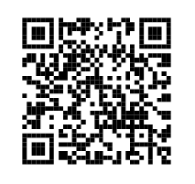
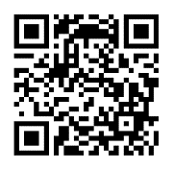

気象庁ホームページ キキクル
（大雨・洪水警報の危険度分布）

「キキクル（大雨・洪水警報の危険度分布）」で
５段階で色分けされた災害の危険度
を確認できます。

https://www.jma.go.jp/bosai/risk/#lat:31.553963/lon:131.051788/zoom:9/colordepth:normal/elements:land
安心ネットワーク119
事前登録したメールアドレスに、災害情報、
避難情報、防災行政無線の情報をメールで
配信します。（登録無料）
＜問い合わせ先＞
消防局情報管理課
099-22２-0160
https://www.city.kagoshima.lg.jp/shobo/joukan/kurashi/bosai/shobokyoku/anshin.html

事前登録

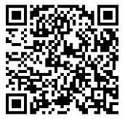

◎防災行政無線の放送内容確認方法
事前登録

防災行政無線ＦＡＸ配信サービス

災害発生時などに防災行政無線で放送した内容を、
事前に登録されたFAX に配信します。
事前登録は、「住所、氏名（ふりがな）、電話番号、
FAX 番号」を危機管理課へメールかFAXでお送り
ください。
FAX：099-226-0748
Eメール：kikikanri@city.kagoshima.lg.jp
防災行政無線自動電話案内サービス
災害発生時などに防災行政無線で放送した内容を
電話で確認することができます。（通話料は本人負担）
専用ダイヤル 099- 222-7222
＜問い合わせ先＞
危機管理課 099-216-1213

１

２．避難の判断について

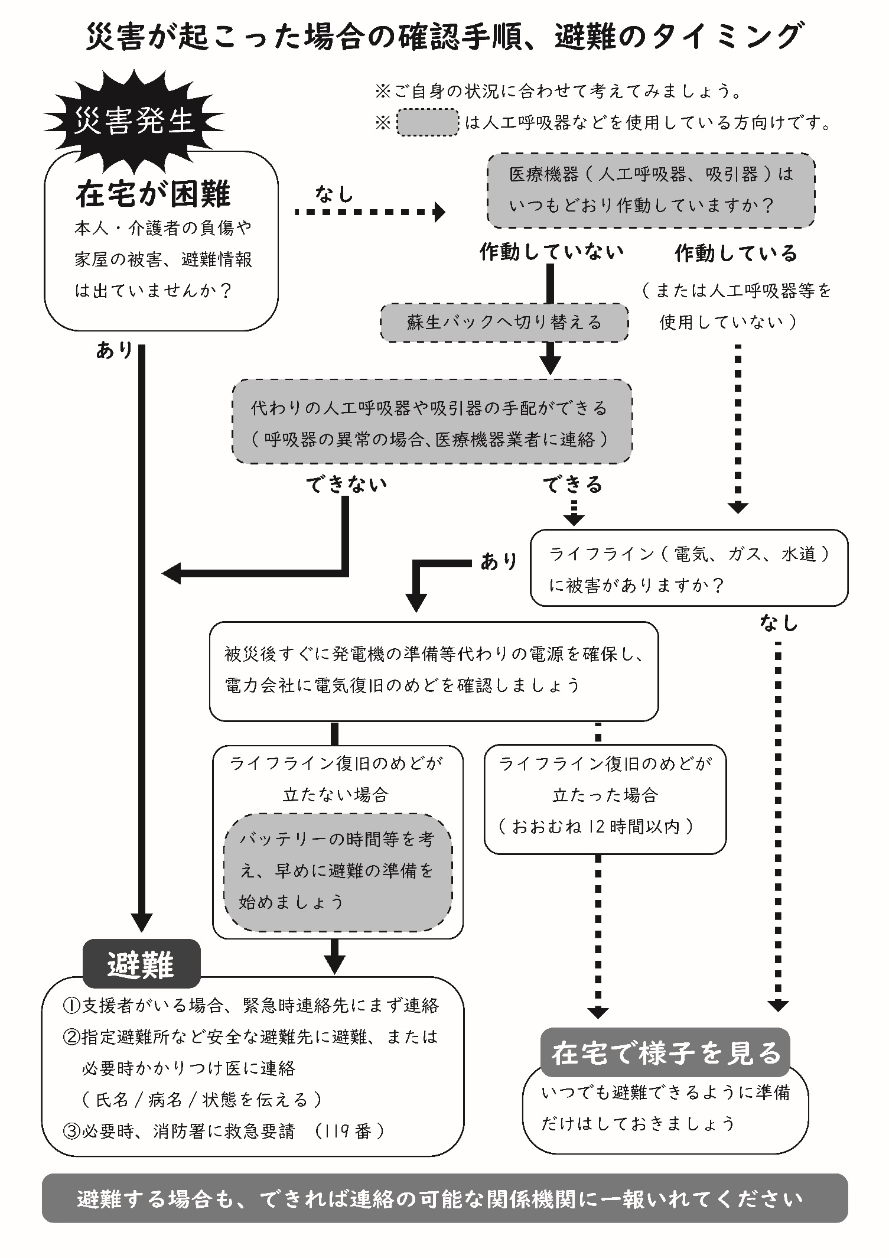

２

３．避難所について

避難について、いつ、どこに避難するか、日頃からご家族で話し合い、決めておくことが大切です。災害の種別ごとに避難に適する場所・適しない場所があります。指定緊急避難場所以外で安全を確保できる場所があれば、その場所への避難でも構いません。安全な場所に住んでいて避難させてもらえる親戚や知人がいる場合は、災害時に避難する可能性があることを事前に相談しておきましょう。避難所についてもいくつか種類がありますので、以下に紹介します。
①指定緊急避難場所…災害時に危険から逃れるための安全な場所（災害種別ごと）です。
②指定避難所…………災害が落ち着いた後に、自宅が被災し帰宅できない場合に、一定期間
（一般避難所） 避難生活を送るための場所です。
③指定福祉避難所……要介護３以上の方や身体障害者手帳１・２級を所持する障害のある方など、避難所生活に特別な配慮が必要な要支援者（家族等を含む）のための避難所です。大規模災害に限らず、一般避難所と同じタイミングで開設します。
④津波避難ビル………津波発生時、迅速に避難できるように、堅固な中高層の建物等を一時的な避難施設として指定しています。

＜①～③の開設状況の問い合わせ先＞ 地域福祉課 216-1244
＜④に関する問い合わせ先＞ 危機管理課 216-1213



★以下のマップで避難所について確認ができます！
「かごしまiマップ」
かごしまiマップの中で「防災マップ」を
ご覧いただけます。
詳しい使い方は市のHP
に掲載されてます。
https://www2.wagmap.jp/kagoshima/Portal
「鹿児島市防災ガイドマップ」
令和３年６月に、「鹿児島市防災ガイドマップ」を市内の全世帯に配布しています。日頃の備えや緊急時の対応など、
ご家庭の安心安全対策にご活用
ください。
https://www.city.kagoshima.lg.jp/kikikanri/kurashi/bosai/bosai/map/bousaimap.html

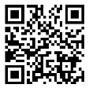
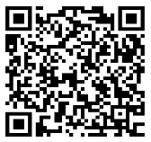

「避難所混雑状況情報提供システム」VACAN（バカン）
各避難所の開設状況や混雑状況をスマートフォンやパソコンから
随時確認できます。
https://www.city.kagoshima.lg.jp/kenkofukushi/fukushi/chi-fukushi/hinanjyo/konzatsu-sys.html
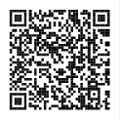

３

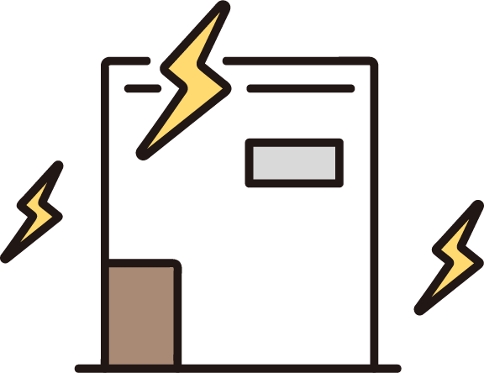

４．停電時の備え


停電時の対応を確認しておく
１）電力会社へ日常的に電源が必要な医療機器を使用していることを相談
２）医療機器販売業者へ停電時に医療機器がどのように作動するのかを確認し、対応を把握する
３）人工呼吸器等の医療機器の設定値を目に付く場所に張っておく
（電源が落ちると初期化してしまう医療機器があるため）

停電状況の確認方法
九州電力では、利用登録した方に、停電情報や電気の需給が大変厳しい見通しとなった場合のお知らせ、大規模地震発生時の原子力発電所の運転状況等の緊急情報などをお知らせするサービスが下記の通りあります。
各種サービスについて詳しくは、
右記のQRコードを読み取り、
九州電力のホームページをご覧ください。
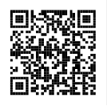
- 携帯メールサービス
- 停電情報通知サービス for LINE
- 九州停電情報提供アプリ
https://www.kyuden.co.jp/td.html



停電時の電源の確保について
停電時の電源確保の方法には、発電機や蓄電池等があります。電源確保の方法や使用上の注意については、国立研究開発法人国立成育医療研究センターより、災害対策マニュアルが作成されており、HPに掲載されてます。必要な医療機器がどの程度電力を消費するのかを確認し、停電した際にどのように電源を確保するのか、家族で話し合っておきましょう。

＜参考資料＞
国立研究開発法人国立成育医療研究センター 医療連携・患者支援センター 在宅医療支援室
「医療機器が必要な子どものための災害対策マニュアル第3版」
https://www.ncchd.go.jp/news/2024/0304.html
医療機器が必要な子どものための
災害対策マニュアル第3版は、
こちらよりダウンロードできます！

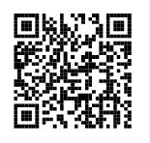
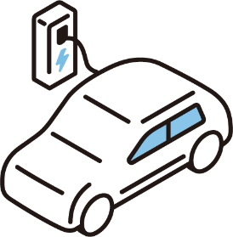

４

５．災害時の連絡・通信手段について

災害時の対応について 大規模災害の場合、被災された方、安否を確認する方の双方が電話をかけあうので、電話が通じないなどの混乱が生じることが考えられます。家族・知人・支援者との安否確認や連絡等をどうする
か、日頃から話し合いをしておくことが必要です。電話やインターネットで災害時の安否確認などが出来ます。
電話やインターネットで災害時の安否確認などが出来ます。
- 電話で安否確認 ⇒ 災害用伝言ダイヤル「171」
【NTT のサービス】「171」をダイヤルし、利用ガイダンスに従って、伝言の録音、再生を行います。
② インターネットで安否確認 ⇒ 災害用伝言板「web171」
【NTT のサービス】
１. パソコンやスマートフォン等から、災害用伝言板「web171」へアクセスします。
２. 連絡を取りたい方の電話番号を入力すると伝言を登録、確認することができます。
③ 携帯電話のサイトで安否確認 ⇒「災害用伝言板」
【携帯電話・PHS 各社（NTT ドコモ、KDDI（au）、ソフトバンク、ワイモバイル）のサービス】
各社に設置された災害用伝言板へ安否情報を登録し、携帯電話及びパソコンのインターネット機能を利用して確認できます。※詳しい利用方法は、各事業者に確認をしてください。

＜災害伝言ダイヤル・災害伝言板の利用イメージ＞
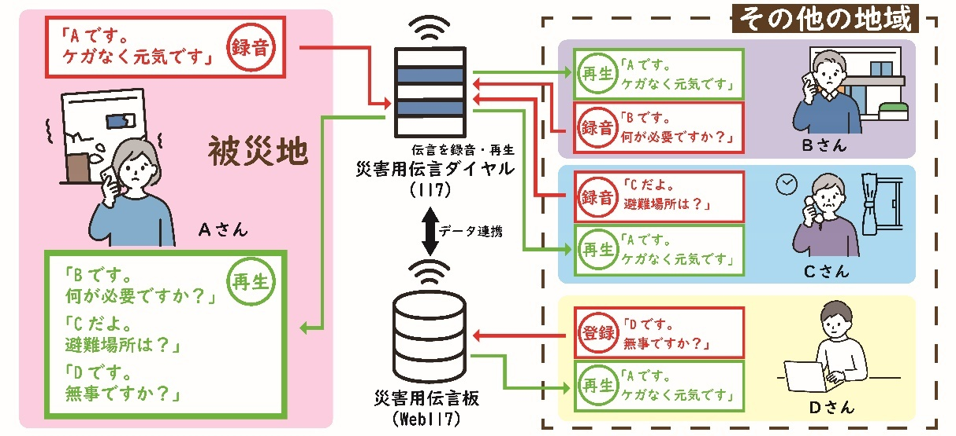

・NTT東日本 災害用伝言ダイヤル（171）概要とご提供のしくみ ご利用イメージ図より抜粋・改変 https://www.ntt-east.co.jp/saigai/voice171s/intro.html

https://www.ntt-east.co.jp/saigai/voice171s/intro.html


上記の①〜③のサービスは、災害発生時に利用できるものですが、体験利用日に体験することができます。
＜体験利用日＞
○毎月１日と15 日
○正月三が日（１月1日〜3 日）
○防災とボランティア週間（１月15 日〜21日）
○防災週間（8 月 30 日〜 9 月 5 日）

５

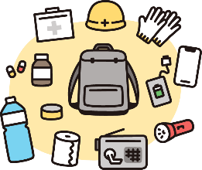
６．災害時持ち物チェックリスト

いつでも持ち出して避難ができるように、人数分を１カ所にまとめて置いておきましょう。
必要となる持ち物の内容や持ち物を置いておく場所は家族で確認を行っておくことが大切です。
医療材料等は、使用期限があるので定期的に点検を行いましょう。

６

７

８
「郡山市医療的ケア児と保護者向け災害時対応ガイドブック」 医療的ケア・災害時持ち物チェックリストより抜粋、改変
７．お薬手帳のコピー

９

８．避難時行動計画

😊かごしまiマップでご自宅周辺の防災マップが確認できます（P３）
場所は、、、
10

